TD 4
Cartographie d’une variable qualitative nominale

Table des matières
1. Prise de connaissance et préparation des données 1
1.1 Ajouter les données dans QGIS et enregistrer le projet 1
1.2 Exploration des données 1
2 Cartographie d’une variable qualitative nominale 1
3 Mise en page, export et dépôt du travail 2

Objectifs du TD
Apprendre à cartographier une variable qualitative nominale. Représenter sur une carte l’appartenance communale des IRIS du sud-est de la métropole de Lyon.

Données à utiliser
- IRIS_SE_GL.shp déjà utilisé dans le TD3 (données origine) : Limites des IRIS du Sud-Est lyonnais (Source : INSEE / IGN)

1. Prise de connaissance et préparation des données

Ajouter les données dans QGIS et enregistrer le projet
- Ajoutez la couche IRIS_SE_GL.shp dans QGIS
- Enregistrez le projet dans le dossier « Data_Produites » sous le nom « TD4_VotreNom.qgz ». Pensez régulièrement à enregistrer le projet au cours de la séance de TD (Ctrl +S)

Exploration des données

- Ouvrez la table attributaire de la couche IRIS_SE_GL.shp et intégrez cette table à la fenêtre carte Rappel icône :
- Observez les champs à partir des propriétés de la couche (clic droit sur la couche) et complétez le tableau ci-dessous pour 3 champs (voir le cours CM3 sur moodle si nécessaire).
Nom champ | Type de champ | Type de variable statistique (ou identifiant)
NOM_COM
CODE_IRIS
TYP_IRIS

Cartographie d’une variable qualitative nominale
Vous allez réaliser une carte du type (champ TYP_IRIS) des IRIS du sud-est de la métropole.
- Réfléchissez aux choix de la variable visuelle à utiliser. Vous avez constaté dans la question précédente le champ TYP_IRIS correspond à une variable statistique qualitative nominale (QL nominale)
- Quelles sont les relations entre modalités pour cette variable statistique ?

- Quelle est la variable visuelle adaptée à la représentation de ce type de variable statistique ?
- Réalisez la carte dans QGis (vous pouvez aussi vous aider de la fiche outil)
- Ouvrez les paramètres de symbologie dans les propriétés de la couche IRIS_SE_GL.shp, et changer le type de représentation de la couche Symbole unique en Catégorisé.
- Dans Valeur indiquez le nom du champ qui contient la variable à cartographier. De quel champ s’agit-il ?
- Ensuite, choisissez Classer. Cette instruction permet de faire apparaître les attributs du champ TYP_IRIS et leur attribuer des couleurs différentes. 2 attributs s’affichent : H et A. Parmi les IRIS du sud-est de la métropole il n’y a donc seulement des IRIS de type Habitat (H) et Activité (A).
- Modifiez la légende en inscrivant sur les lignes correspondantes : Activité ; Habitat
- Supprimez Toutes les autres valeurs (sélectionne la ligne puis -)
- Validez sur OK (ou Appliquer, puis fermez la fenêtre) et observez la carte et la légende (dans la fenêtre couche)
- Vous pouvez modifier les couleurs en faisant un clic sur la couleur de la catégorie choisie. Veuillez à ce que les couleurs soient bien distinctes et ne donne aucune impression de hiérarchie entre les catégories.
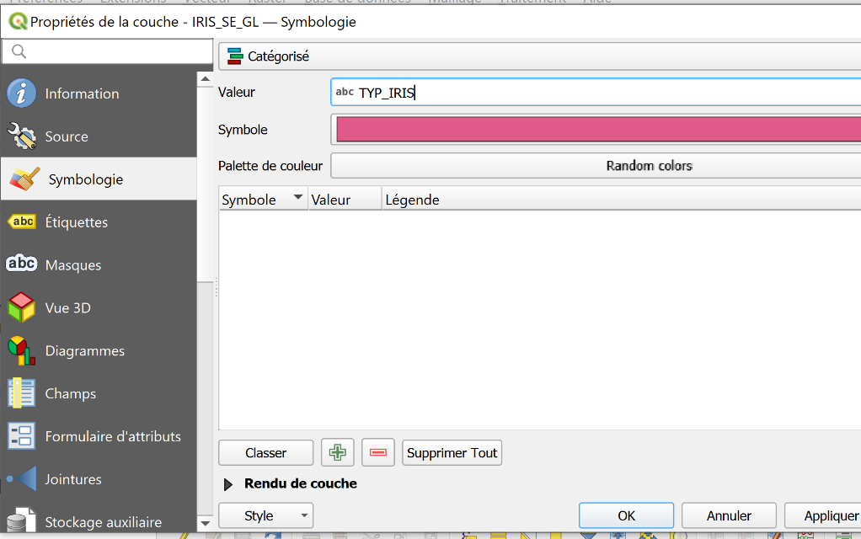
La suite à faire comme exercice hors les séances de TD
Vous allez réaliser la carte de l’appartenance communale des IRIS (champ : NOM_COM)
- Réfléchissez aux choix de la variable visuelle à utiliser. Vous avez constaté dans la question précédente le champ NOM_COM correspond à une variable statistique qualitative nominale (QL nominale)
- Quelles sont les relations entre modalités pour cette variable statistique ?
- Quelle est la variable visuelle adaptée à la représentation de ce type de variable statistique ?
- Réalisez la carte.
- Si vous voulez ajouter les étiquettes des noms des communes il est nécessaire d’ajouter la couche Communes_SE_GL.shp. Si vous utilisez la couche IRIS_SE_GL.shp, le nom de chaque commune s’afficherons autant de fois qu’il y des IRIS dans la commune.

Mise en page, export et dépôt du travail – ne pas faire en cours
Réalisez la mise en page pour vous exercer. Une fois la mise en page terminée vous pouvez exporter votre carte au format pdf (Mise en page > Exporter en pdf), ou png (Mise en page > Exporter en format image), si vous comptez l’intégrer dans un document Word ou PowerPoint.

Déposez la carte mise en page sur Moodle dans l’espace « Rendu cartes » pour le 22/09 2025.

